GABER

Bai Brun né en 1994 et élevé chez Mr Ali Baccouri
Lieu de stationnement en 2014 : Haras Baccouri
Année d’approbation : 2001
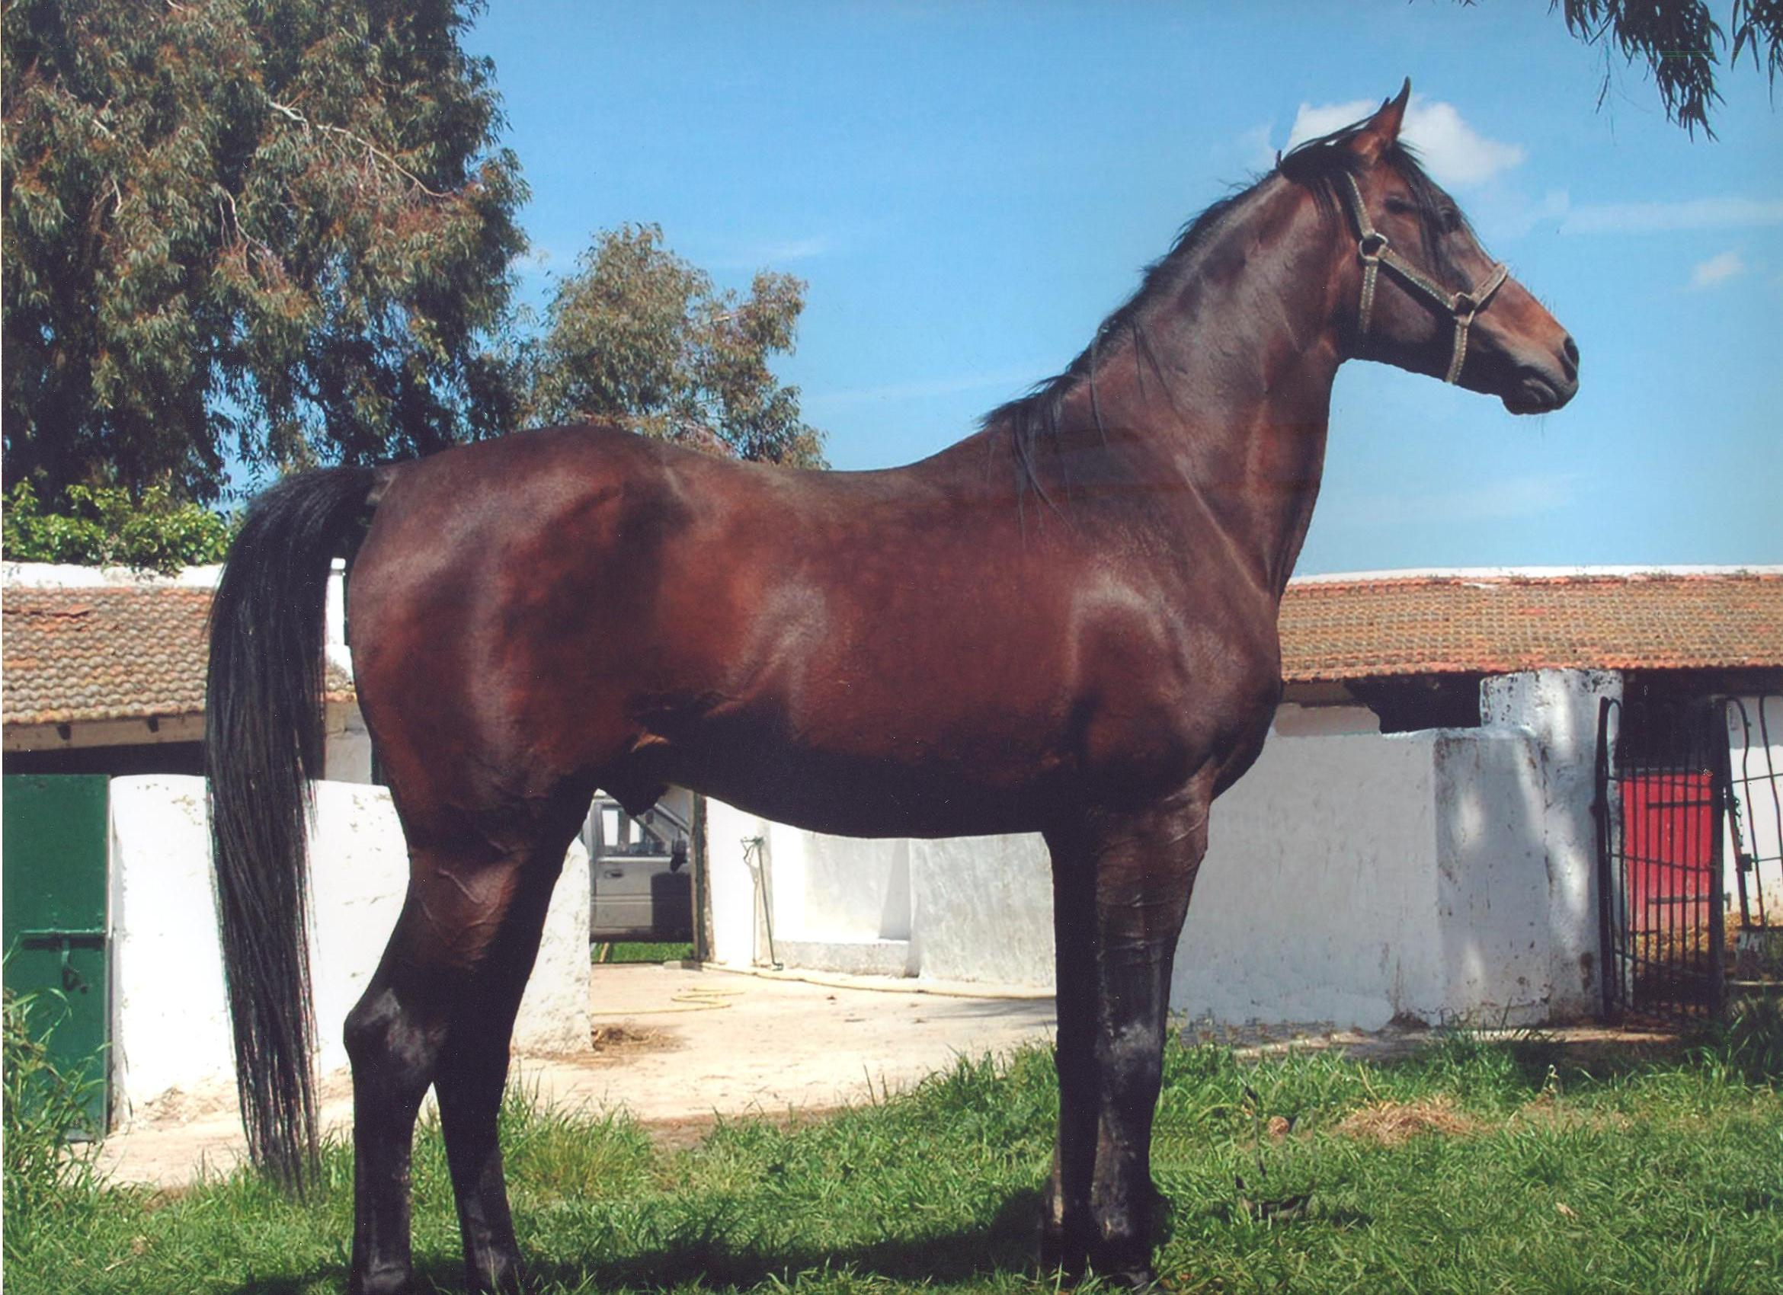
ESMET ALI
DYNAMITE III
NACHOUA
TOUWAYSSAN
MISK
CHIMEL
SAFIA

SIBAWAIH
HOSNI
ZULFIKHAR
AIN GHELAL
KORAICH
FADIA
RAYANA

Palmarès de l’Etalon :
Gagnant des prix Cagnes sur Mer (Gr.2), Tahar Haddad (Gr.2) et El Qods (Gr.3) et 2ème des prix Taïeb M’Hiri (Gr.1), Belhassen Jrad (Gr.2) et Ali Belhouane (Gr.3), 3ème des prix Farhat Hached (Gr.1) et Badr (Gr.3), 4ème du Grand Prix du Président de la République (Gr.1), 5ème du prix de l’A.P.E.P.S. (Gr.1) en 1997 ; 2ème du prix Med Ben Saïd (Gr.3) en 1998.
Carrière :
Année Age Cses Vict. Places Gains en DT
1996 2 2 - 2 768
1997 3 14 4 9 19 932
1998 4 2 - 1 840

Total 18 4 12 21 540

Production :
Total des juments saillies : 36
Total des naissances : 19
Total des produits immatriculés : 11
Total des gains des produits jusqu’à 2013 : 4 053 DT
dont :
Oukaya, 2002 (f. GHARDAIA), 7 courses, 1 victoire, 5 places et 2 680 DT
SEFROUD, 2004 (m. GHARDAIA), 15 courses, 7 places et 1 373 DT.

Fertilité :
Minimum Maximum
52,78 % 70,37 %

Père de l’étalon :
TOUWAYSSAN, 1986
Palmarès :
39 courses, 14 victoires, 25 places et 49 984 DT.
Gagnant du Critérium des 2 ans (Cl), des prix Kameleddine Hussein (S/Cl), Cheïkh Larbi Zarrouk (Gr.2), Esmet Ali (Gr.3), Okba Ibn Nafâa (Gr.3) et Madani (S/Cl); 2ème du prix d'Essai des Poulains (Cl), du Grand Prix de Kassar Saïd (Gr.2), des prix Belhassen Jérad (Gr.2) et Ibn Rochd (Gr.3) ; 3ème du Grand Prix du Président de la République (Cl), du Grand Prix du Ministère de l'Agriculture (Cl), du Grand Prix du Conseil Municipal de Tunis (Cl), 4ème du Grand Prix de Sidi Thabet (Gr.2).

Production :
211 produits, 146 ont courus 2 320 fois, 212 victoires, 1 220 places et 996 088 DT
dont :
FENNAN, 1993 (m. KELIBIA), 76 courses, 3 victoires, 10 places et 17 431 DT
FELHI, 1993 (m. RIMAYA), 22 courses, 2 victoires dont 1 course (Gr.2), 11 places et 9 624 DT
GABER, 1994 (m. AIN GHELAL), voir ci-dessus
GHAOUAICH, 1994 (f. KHAOULA), 12 courses, 2 victoires dont 1 course (Gr.2) et 1 course (Gr.3), 4 places et 8 100 DT
HORRA, 1995 (f. Abishag), 28 courses, 9 victoires dont le Prix Med Salah Ben Hammouda (Gr.1), 3 courses (Gr.2) et 2 courses (Gr.3), 14 places et 38 745 DT
HALLEJ, 1995 (m. SOUMAIKA), 64 courses, 7 victoires dont 5 courses (Gr.3), 35 places et 34 796 DT
HAJ GAALOUL, 1995 (m. OUNAIHA), 47 courses, 6 victoires dont 1 course (Gr.3), 24 places et 21 119 DT
ISSAOUI, 1996 (m. JBENIANA), étalon, 48 courses, 10 victoires dont 2 courses (Gr.2) et 2 courses (Gr.3), 23 places et 66 888 DT
IJABA, 1996 (f. JAZIA), 42 courses, 8 victoires dont 1 course (Gr.2) et 1 course (Gr.3), 21 places et 27 620 DT
IDRIS, 1996 (m. SISSANA), 65 courses, 16 victoires dont 4 courses (Gr.2) et 7 courses (Gr.3), 30 places et 76 943 DT
IZDIHAR, 1996 (m. AIN DAMOUSS), 40 courses, 1 victoire, 24 places et 7 810 DT
JAOUKA, 1997 (f. DINARINE), 12 courses, 3 victoires dont 1 course (Gr.2) et 1 course (Gr.3), 8 places et 19 770 DT
JARIA, 1997 (f. SOUMAIKA), 13 courses, 3 victoires dont 2 courses (Gr.2) et 1 course (Gr.3), 8 places et 17 176 DT
JEHFA, 1997 (f. Tohfat Al Nadhirine), 9 courses, 6 victoires dont le prix Med Salah Ben Hammouda (Gr.1), 1 course (Gr.2) et 2 courses (Gr.3), 1 place et 20 136 DT
JOURMAN, 1997 (m. Sabyah), 20 courses, 8 victoires dont 1 course (Gr.2) et 2 courses (Gr.3), 8 places et 29 130 DT
KIFEH, 1998 (f. SOUMAIKA), 14 courses, 3 victoires dont 2 courses (Gr.2), 5 places et 13 913 DT
LAOUEH, 1999, (m. RAGHDA), 80 courses, 5 victoires dont 3 courses (Gr.3), 40 places et 36 457 DT
NAHAR, 2001 (m. Innoubia), 48 courses, 9 victoires dont le prix du Gouvernorat de Manouba (Gr.1), 2 courses (Gr.2) et 2 courses (Gr.3), 21 places et 54 384 DT
NOUR EL HIND, 2001 (f. HIND), 15 courses, 5 victoires dont 1 course (Gr.2) et 3 courses (Gr.3), 7 places et 25 865 DT
NISM, 2001 (f. FALAKIA), 19 courses, 2 victoires dont une course (Gr.3), 12 places et 12 290 DT
ROHBEN, 2003 (m. HANNANA), 17 courses, 2 victoires dont 1 course (Gr.3), 7 places et 11 830 DT
RAHMET, 2003 (f. HELA), 47 courses, 3 victoires, 26 places et 16 690 DT
SAMARKAND, 2004 (f. HASNA), 20 courses, 4 victoires dont 1 course (Gr.3), 12 places et 13 390 DT.
SIDDIK, 2004 (m. GMAIRA), 9 courses, 1 victoire, 3 places et 3 580 DT
ZOUHAIR, 2006, (m. HIND), 6 courses, 1 victoire, 2 places et 3 580 DT
BAYECH, 2008, (m. FARAH DHIBA), 33 courses, 6 victoires, 22 places et 28 128 DT jusqu’à 2013
BOUGUERRA, 2008, (m. TOHFAT EZZAMEN), 11 courses, 1 victoire, 8 places et 8 910 DT jusqu’à 2013

1ère mère :
AIN GHELAL, 1988
Palmarès :
10 courses, 3 places.
Production :
9 produits, 7 ont courus 70 fois, 8 victoires, 33 places et 35 592 DT
dont :
FAHIMA, 1993 (f. TOUWAYSSAN), 20 courses, 1 victoire, 6 places et 3 940 DT
GABER, 1994 (m. TOUWAYSSAN), voir ci-dessus
KHORASSAN, 1998 (m. AKERMI), 23 courses, 3 victoires, 7 places et 9 969 DT.

2ème mère :
Fadia, 1974
Palmarès :
32 courses, 1 victoire, 12 places, gagnante du prix Nachoua (1400 m) et 2ème du prix Sidi Bou Saïd (1400 m) en 1977; 2ème des prix Haras El Ghédor (1600 m) et Haras des Fleurs (1700 m) en 1978.
Production :
8 produits, 3 ont courus 27 fois, 1 victoire, 15 places et 14 639 DT.
AIN GHELAL, 1988 (f. HOSNI), voir ci- dessus
El Amel, 1992 (f. KASBAN), 11 courses, 1 victoire, 6 places et 13 369 DT
Guermez, 1994 (m. HOSNI), 5 courses, 2 victoires, 3 places et 3 280 DT.

Renseignements sur la monte 2014:
Contacts: Mr Ali Baccouri Tél : 98 20 56 56

